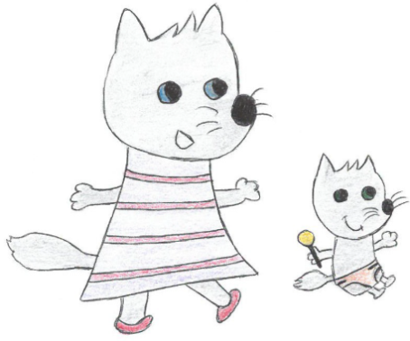
Engagement réciproque pour la

MAM Les loupiots 73

Entre le futur employeur :
Nom : Prénom :
Adresse :

Ville : Code postal :
En qualité de :
E-mail :
Et le ou la futur(e) salarié(e) :
MAM Les Loupiots 73
11 Chemins des Esserts
73200 ALBERTVILLE
E-mail : mamlesloupiots73@gmail.com
Pour l’accueil de l’enfant (Nom et Prénom) :
Il est convenu d'une promesse d'embauche avec signature de contrat à compter du
Sur les bases suivantes :
Conditions d’accueil
• Durée hebdomadaire de l’accueil - nombre d’heures :………. / semaine
• Durée mensuelle de l’accueil - nombre d’heures : / mois
• Nombre de semaines d’accueil dans l’année : / an
Rémunération
• Salaire mensuel brut : € • Salaire mensuel net : € + 10% de congé payés/mois
Si l'une des parties décide de ne pas donner suite à cet accord de principe, elle versera à l'autre une indemnité forfaitairecompensatrice calculée sur la base de 1/2 mois par rapport au temps d'accueil prévu.

Signature du futur employeur Signature du futur salarié
(précédée de « Lu et approuvé ») (précédée de « Lu et approuvé »)

Modèle issu de la Convention collective nationale de travail des assistants maternels du particulier employeur (Article 4)
Fait à le : / /

